**新 书 推 荐**

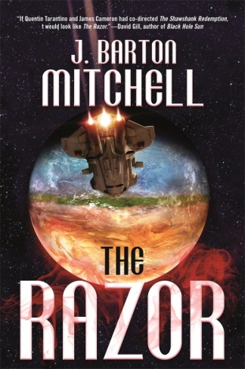

**中文书名：《逃离监狱之星》**

**英文书名：THE RAZOR**

**作 者：Jack Barton Mitchell**

**出 版 社：St. Martin**

**代理公司：ANA/Cindy Zhang**

**页 数：352页**

**出版时间：2018年11月**

**代理地区：中国大陆、台湾**

**审读资料：电子稿**

**类 型：科幻小说**

**内容简介：**

这是著名作家杰克·巴顿·米切尔（JackBarton Mitchell）创作的一部引人入胜的科幻惊悚小说，作者在书中详细描述了狱警和官员们突然把囚犯抛弃在一个监狱死星上，囚犯们爆发的混乱。

马库斯·弗林（Marcus Flynn）被判入狱，被送到被称为剃刀星（Razor）的可怕星球上。但是有一个问题：他是无辜的。

他才刚刚度过监狱星的第一天，一切就发生了变化：所有的狱警和官员突然抛弃了这个星球，留着那些囚犯在这里自生自灭。剃刀星的危险不止眼前，但是弗林很快就发现，他必须和这里的囚犯结成联盟，去对抗自己最危险的敌人。

**作者简介：**

**杰克·巴顿·米切尔（Jack Barton Mitchell）**是一位编剧、漫画作家和作家。他在休斯顿大学（University of Houston）学习创意写作，之后又在德克萨斯大学（University of Texas）获得电影研究学士学位。他把剧本卖给华纳兄弟电影公司和20世纪福克斯电影公司之后，创作了漫画系列《坡》（*Poe*），由布姆工作室（Boom! Studios）于2009年出版。米切尔目前生活在洛杉矶的的洛菲利兹地区，从事写作。

米切尔的《征服地球》三部曲（14岁以上青少年文学）深受书评者的赞誉，被《科克斯书评》称为“会令读者不忍释卷”，被《书目》杂志称为“大胆的叙事风格”，被《学校图书馆杂志》称为“激动人心”。

**媒体评价：**

“米切尔（《午夜之城》的作者）用一系列伟大的角色和大量的转折塑造了一部吸引人的作品……太空冒险的粉丝们一定会喜欢这部有趣的作品。”

----《出版者周刊》（*Publishers Weekly*）

“本书传承了B级电影的传统，是一个非常成功的R级爆米花娱乐作品。”

----《科克斯书评》（*Kirkus*）

“J. 巴顿·米切尔的《逃离监狱之星》（*The Razor*）是一部顶尖的科幻小说。”

----马修·科斯特而尔（Matthew Costello）《星路》（*Star Road*）的作者

“如果昆汀·塔伦蒂诺（Quentin Tarantino）和詹姆斯·卡梅伦（James Cameron）能共同执导《肖申克的救赎》（*The Shawshank Redemption*），那么它看起来一定会像这部《逃离监狱之星》。”

----大卫·吉尔（David Gill），《黑洞太阳》（*Black Hole Sun*）

**谢谢您的阅读！**

**请将回馈信息发至：**

张滢（Cindy Zhang）

安德鲁﹒纳伯格联合国际有限公司北京代表处

北京市海淀区中关村大街甲59号中国人民大学文化大厦1705室, 邮编：100872

电话：010-82504506

传真：010-82504200

Email: cindy@nurnberg.com.cn

网址：www.nurnberg.com.cn

微博：<http://weibo.com/nurnberg>

豆瓣小站：<http://site.douban.com/110577/>

微信订阅号：ANABJ2002